P.E.I. Scuola dell’Infanzia

Istituto Comprensivo Roseto 1

Via D’Annunzio - 64026 Roseto degli Abruzzi (TE)
Tel. 0858990172 – Fax 0858932601
Tel/Fax 0858990187 – Cod. Fisc. 91043580678
sito web: www.primoroseto.gov.it
email: teic842001@istruzione.it – pec: teic842001@pec.istruzione.it

PIANO

EDUCATIVO

INDIVIDUALIZZATO

Scuola dell’Infanzia

Plesso: …………………….

Alunno/a: ………………..

Sezione: …………………

Anno scolastico ………./………….




Dati anagrafici e scolastici p.

Composizione nucleo famigliare p.

Diagnosi funzionale p.

Terapie in atto p.

Valutazione iniziale p.

Livelli di competenza raggiunti nelle aree di sviluppo p.

Livelli di competenza raggiunti rispetto agli obiettivi della sezione p.

Aspetti psicologici, affettivo-emotivi, relazionali, comunicativi p.

Analisi delle risorse p.

COGNOME
NOME
NATO A |  | IL
RESIDENTE A
VIA |  | TEL.

(padre)
(madre)
(fratello)

(tipo – luogo – frequenza – operatore di riferimento)

Desunte dalla diagnosi funzionale

- AREA PERCETTIVA, PSICOMOTORIA E DELL’AUTONOMIA

- AREA NEURO – PSICOLOGICA

- AREA COGNITIVA

- AREA RELAZIONALE – COMUNICATIVO, DELLE CAPACITÀ DI

LINGUAGGIO ED ESPRESSIVE

- AREA DELL’INTEGRAZIONE SOCIALE

Desunte dal POF

Roseto degli Abruzzi, ………………………..
L’insegnante di sostegno
……………………………..

Le insegnanti di sezione

…………………………………………

……………………………………….

U.d.A. Scuola dell’Infanzia

PROGRAMMAZIONE INDIVIDUALIZZATA

UNITÀ DI APPRENDIMENTO

TEMPI: …………………………………………

SPAZI: …………………………..

CAMPI DI ESPERIENZA

I DISCORSI E LE PAROLE

OBIETTIVI DI  APPRENDIMENTO | CONTENUTI E ATTIVITÀ | STRATEGIE DIDATTICHE E METODOLOGICHE | OSSERVAZIONE VALUTATIVA | LIVELLI DI ABILITÀ E CONOSCENZA

CONOSCENZA DEL MONDO

OBIETTIVI DI  APPRENDIMENTO | CONTENUTI E ATTIVITÀ | STRATEGIE DIDATTICHE E METODOLOGICHE | OSSERVAZIONE VALUTATIVA | LIVELLI DI ABILITÀ E CONOSCENZA

IMMAGINI, SUONI E COLORI

OBIETTIVI DI  APPRENDIMENTO | CONTENUTI E ATTIVITÀ | STRATEGIE DIDATTICHE E METODOLOGICHE | OSSERVAZIONE VALUTATIVA | LIVELLI DI ABILITÀ E CONOSCENZA

IL SÉ E L'ALTRO
OBIETTIVI DI  APPRENDIMENTO | CONTENUTI E ATTIVITÀ | STRATEGIE DIDATTICHE E METODOLOGICHE | OSSERVAZIONE VALUTATIVA | LIVELLI DI ABILITÀ E CONOSCENZA

IL CORPO E IL MOVIMENTO

OBIETTIVI DI  APPRENDIMENTO | CONTENUTI E ATTIVITÀ | STRATEGIE DIDATTICHE E METODOLOGICHE | OSSERVAZIONE VALUTATIVA | LIVELLI DI ABILITÀ E CONOSCENZA

OSSERVAZIONE E VALUTAZIONE

………………………………………………………………………………………………………………………………………………….

Roseto degli Abruzzi, ...............................

I docenti di sezione

Insegnante di sezione …………………………………………………………

Insegnante di sezione …………………………………………………………

Insegnante di sostegno ……………………………………………………….

Assistente educativa …………………………………………………………..

Registro delle attività Scuola dell’Infanzia
 | Istituto Comprensivo Roseto 1 | 
 | Via D’Annunzio - 64026 Roseto degli Abruzzi (TE)
 | Tel. 0858990172 – Fax 0858932601 – Tel/Fax 0858990187 – Cod. Fisc. 91043580678
sito web: www.primoroseto.gov.it – email: teic842001@istruzione.it – pec: teic842001@pec.istruzione.it

SCUOLA DELL’INFANZIA

plesso: ………………………..

sezione: ……………………….

a.s. ……../…………

INSEGNANTI DI SEZIONE

DOCENTE | AREA o DISCIPLINA | NUMERO ORE SETTIMANALI NELLA SEZIONE
 | Docente
 | Docente
 | Docente di sostegno
 | Assistente educativa

DATI ANAGRAFICI E SCOLASTICI dell’alunno/a

Cognome: ……………………….
Nome: …………………………
Nato/a il ……………………………… a …………………………….
Residente a …………………………………. in via ………………………………
Telefono: ………………………………………

NUCLEO FAMILIARE

COGNOME e NOME | RAPPORTO DI PARENTELA
 | Madre
 | Padre
 | Fratello
 | Sorella

ANALISI DELLE RISORSE

Orario di funzionamento del plesso: …………………………
Numero di alunni nella sezione: ………………………..
Numero docenti nella sezione: …………………………
Mezzi e strumenti presenti: ………………………….
Obiettivi generali che si intendono raggiungere: ……………………………….

VERBALE DELL’INCONTRO PER LA STESURA DEL PEI E DEL PDF
presso il Consultorio/Scuola secondaria di I grado.

In data ………………………. si sono riuniti la neuropsichiatra infantile dott. ……………………….., la dott.ssa …………………………, il docente di sostegno ……………………………., la docente di sezione ………………………, i genitori dell’alunno/a ………………………….., la terapista dott.ssa …………………………………….., l’assistente educativa ……………………….. al fine di elaborare nuove proposte per il Piano Educativo Individualizzato e/o per il Piano Dinamico Funzionale.
Durante l’incontro ……………………………………….

GIORNALE DIDATTICO DELL’INSEGNANTE DI SOSTEGNO
“DIARIO DI BORDO”

MESE | ATTIVITÀ

Al presente registro si allegano le Unità di Apprendimento svolte e la relazione finale.

Roseto degli Abruzzi, ………………………………. Il docente di sostegno

…………………………………

Relazione finale Scuola dell’Infanzia
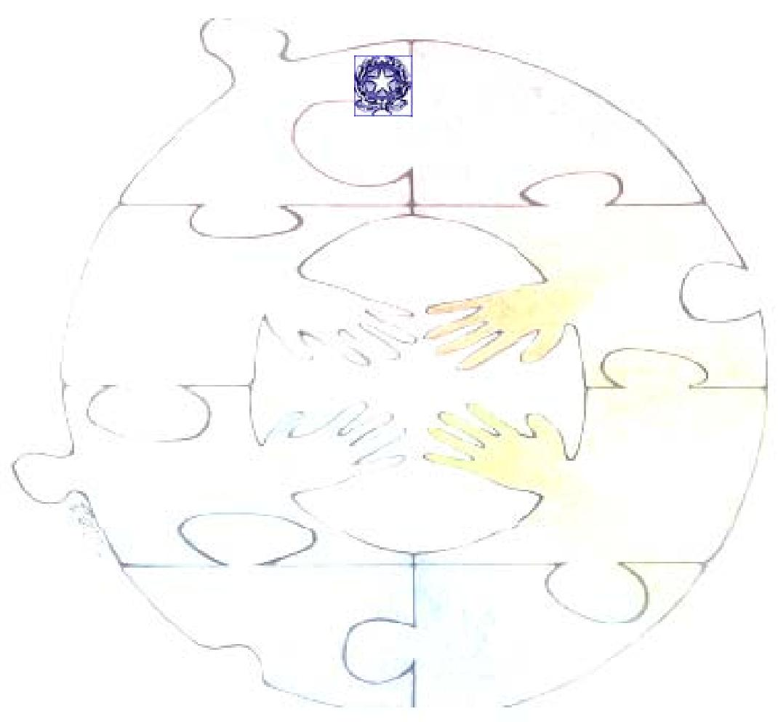

ISTITUTO COMPRENSIVO

ROSETO 1

(scuola infanzia – primaria – media)
ROSETO DEGLI ABRUZZI
Via D’Annunzio, 16 – tel. 085/8990172 – fax 085/8932601 – Cod.Fisc.91043580678
e-mail: teic842001@istruzione.it pec: teic842001@pec.istruzione.it
Sito web: www.primoroseto.gov.it

RELAZIONE FINALE
Sostegno e Inclusione scolastica

Alunno: ……………………………..

Sezione: ……….

Plesso: ………….

Anno Scolastico ………………

SCHEMA ORARIO DOCENTI di Sostegno

lunedì |  | martedì | mercoledì | giovedì | venerdì
1
2
3
4
5
6

BILANCIO DIDATTICO

Piano di lavoro e svolgimento dei programmi

Ha seguito un piano di lavoro:

Concordato con la famiglia

Individualizzato

Personalizzato

In comune con la sezione

Ha svolto un programma:

In unione con la sezione per tutti i campi di esperienza

In unione con la sezione con obiettivi minimi

Individualizzato sia per obiettivi che per conoscenze:

Campi di esperienza | Strategie (aumento dei tempi, riduzione n° esercizi, prove equipollenti, utilizzo sussidi didattici, prove in braille, lezioni individuali, .....).

Personalizzato per i seguenti campi di esperienza:

Campi di esperienza | Contenuti (differenziati rispetto alla sezione)

Ha svolto per intero gli obiettivi prefissi

Non ha svolto gli obiettivi prefissi per i seguenti motivi :

Intervento individualizzato all’esterno della sezione:
molte volte
diverse volte con gruppo di recupero (compagni di sezione)

alcune volte
mai

Programmazione
Obiettivo delle unità di apprendimento | Rilievo |  |  | Livello |  |  | Metodo di svolgimento
 |  | Obiettivo non raggiunto | SI |  | NO | DA RAFFORZARE |  |  | Totalmente Guidato
 |  | Obiettivo raggiunto in parte | SI |  | NO | DA RAFFORZARE |  |  | Guidato
 |  | Obiettivo sostanzialmente raggiunto | SI |  | NO | DA RAFFORZARE |  |  | Parzialmente guidato
 |  | Obiettivo raggiunto in modo soddisfacente | SI |  | NO | DA RAFFORZARE |  |  | In autonomia
 |  | Obiettivo pienamente raggiunto | SI |  | NO | DA RAFFORZARE |  |  | In autonomia
 |  | Obiettivo pienamente raggiunto | SI |  | NO | DA RAFFORZARE |  |  | In autonomia

N.B. Per ogni obiettivo va compilata una tabella.

Partecipazione

efficace
sufficiente
inadeguata

Interesse

efficace
sufficiente
inadeguato

Impegno e puntualità

costante
sufficiente
discontinuo

Progresso nel corso dell’anno

buono
apprezzabile se si considera solo ciò che svolge a scuola

irrilevante

VALUTAZIONI E VERIFICHE

Tempi, procedure e strumenti comuni agli altri alunni

Tempi più lunghi per gli obiettivi dei seguenti campi di esperienza:
....................
Ausili per i seguenti campi di esperienza:
Altro

BILANCIO EDUCATIVO

Livello di autonomia: | SI | NO | IN PARTE
Area affettivo – relazionale | SI | NO | IN PARTE
Impegno e applicazione | SI | NO | IN PARTE
Area linguistico – espressiva | SI | NO | IN PARTE
Area cognitiva | SI | NO | IN PARTE
Area dell’apprendimento | SI | NO | IN PARTE
Metodologia

Osservazione e valutazione

Sintesi globale dei risultati raggiunti
Indicazioni per il prossimo anno scolastico

AREE DI MAGGIORE CARENZA
(già individuate nel P.E.I.)

AREA | Difficoltà rilevate  ad inizio anno | RAGGIUNTO | PARZIALMENTE  RAGGIUNTO | NON RAGGIUNTO

Roseto degli Abruzzi, .........................................

I DOCENTI DI SEZIONE

.....................................................
…..………………………………………………
.....................................................

